115年1月14日餐點照片
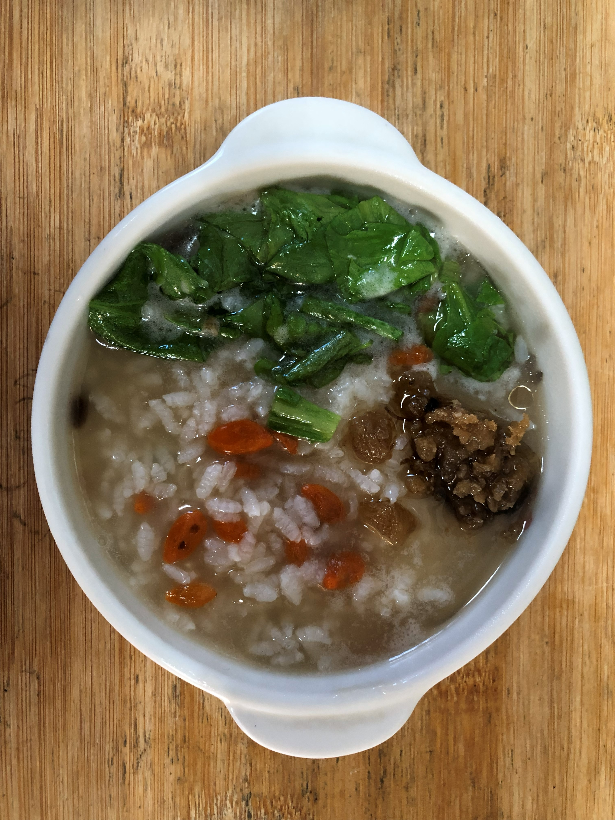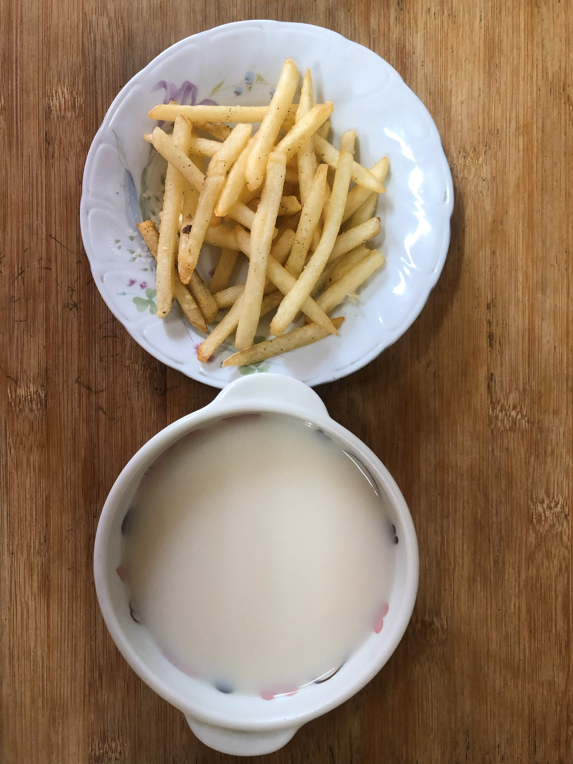
早餐(養生粥) 下午點心(薯條、豆奶)
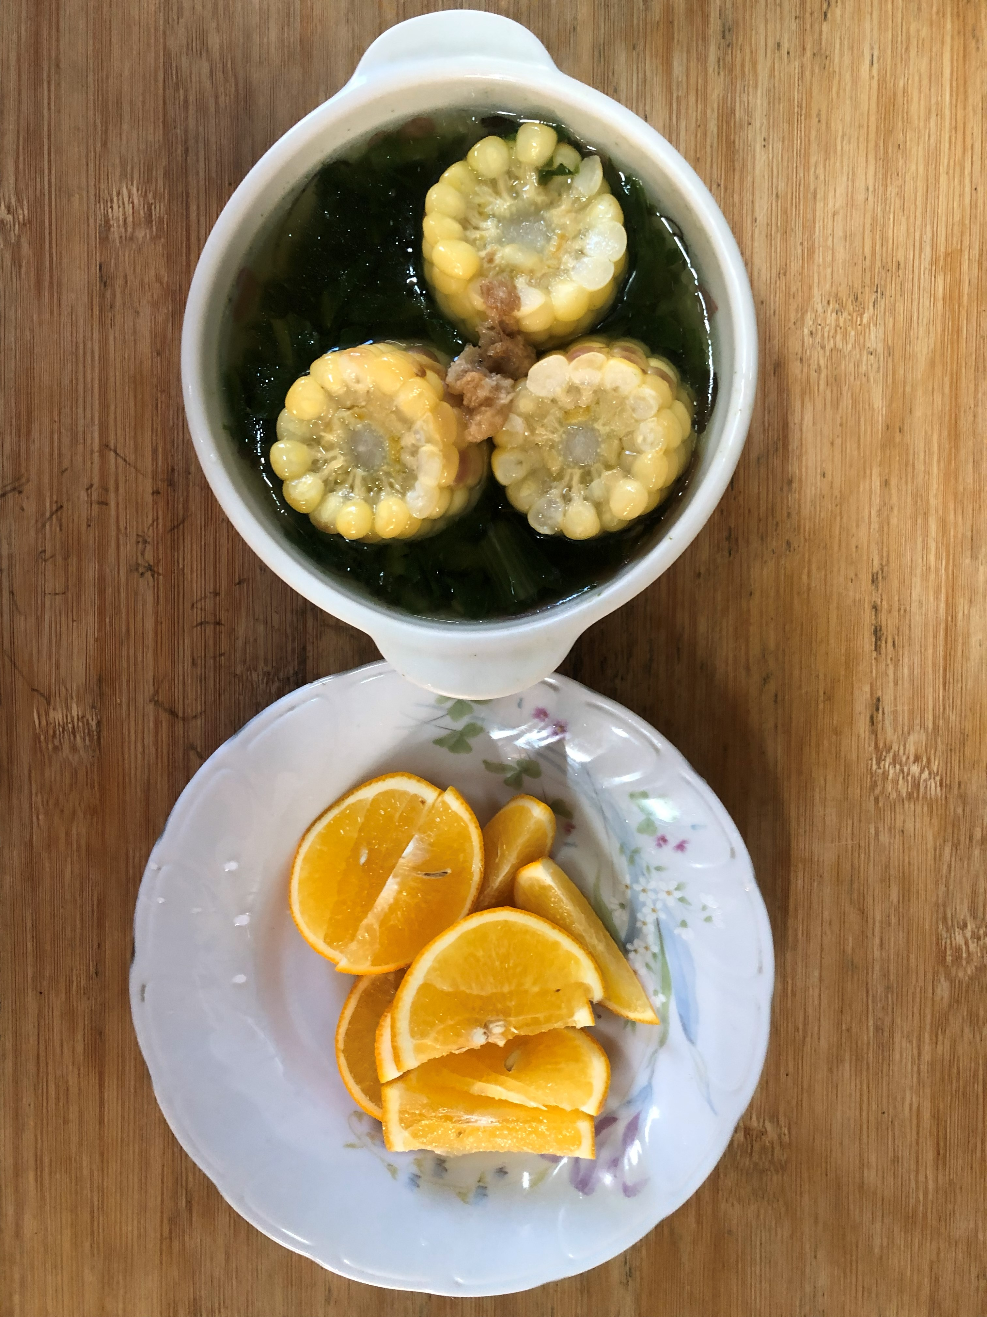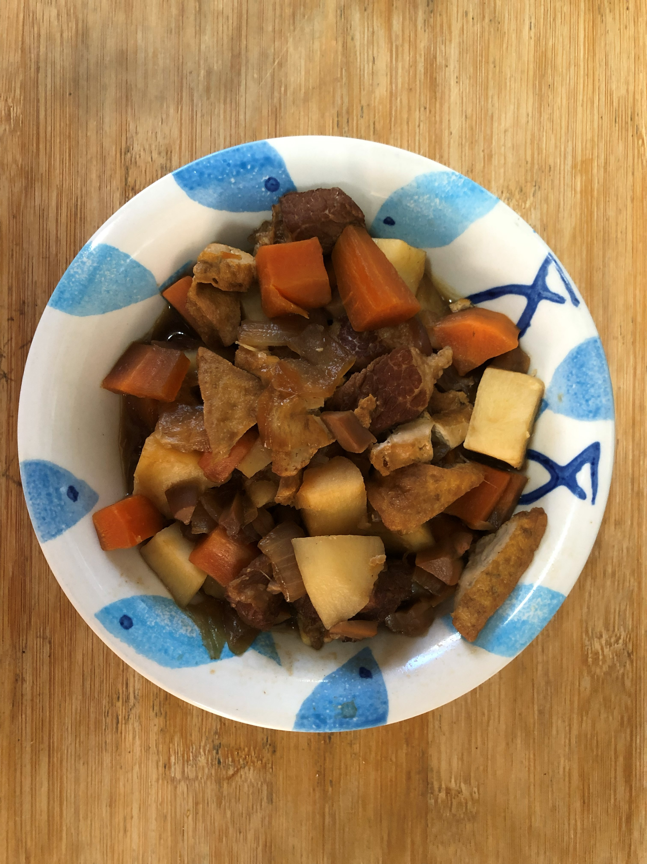
午餐(紅燒肉油豆腐燴飯、筒蒿玉米湯、柳丁)

